# Российский университет дружбы народов

## Факультет физико-математических и естественных наук

# Отчёт по лабораторной работе № 3

## Markdown

**Дисциплина:** Операционные системы

**Студент:** Оразгелдиева Огулнур

**Группа:** НПИбд-02-20

**Лабораторная работа**

**Цель:**

Научиться оформлять отчёты с помощью легковесного языка разметки Markdown

**Ход оработы**

1. Изучила базовые сведения о языке разметки Markdown
2. формила отчёт лабораторной работы 2 в формате Markdown

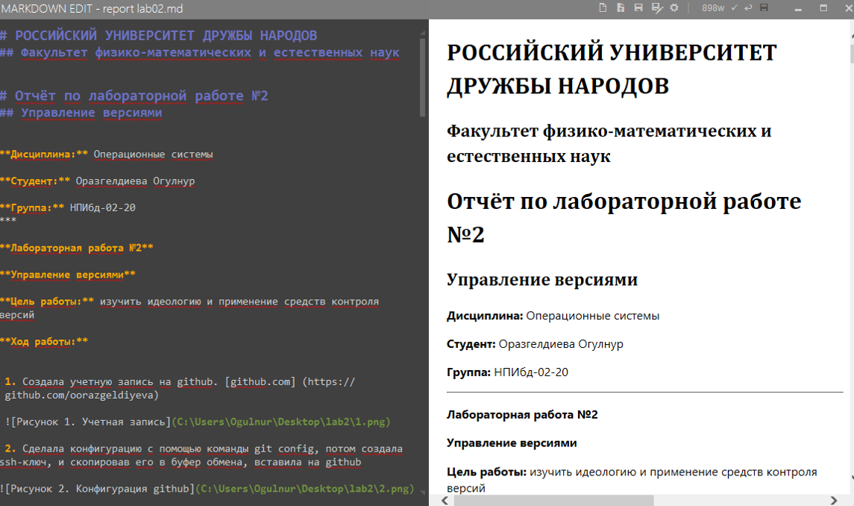

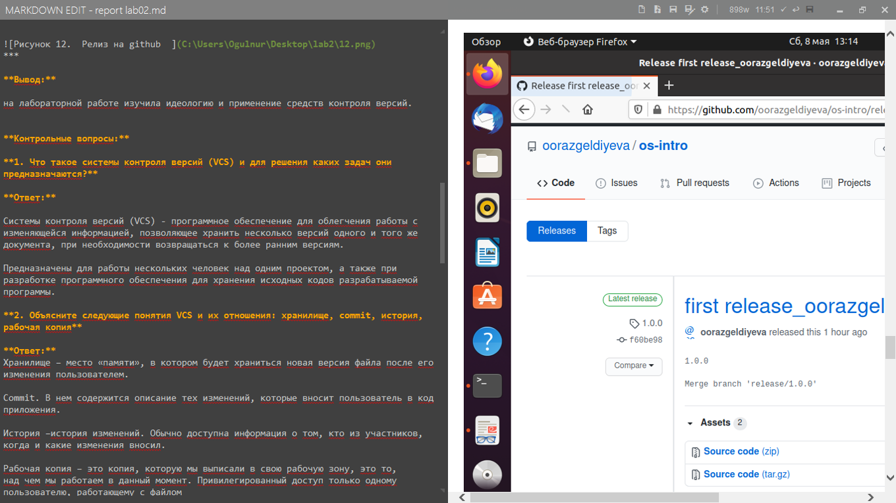

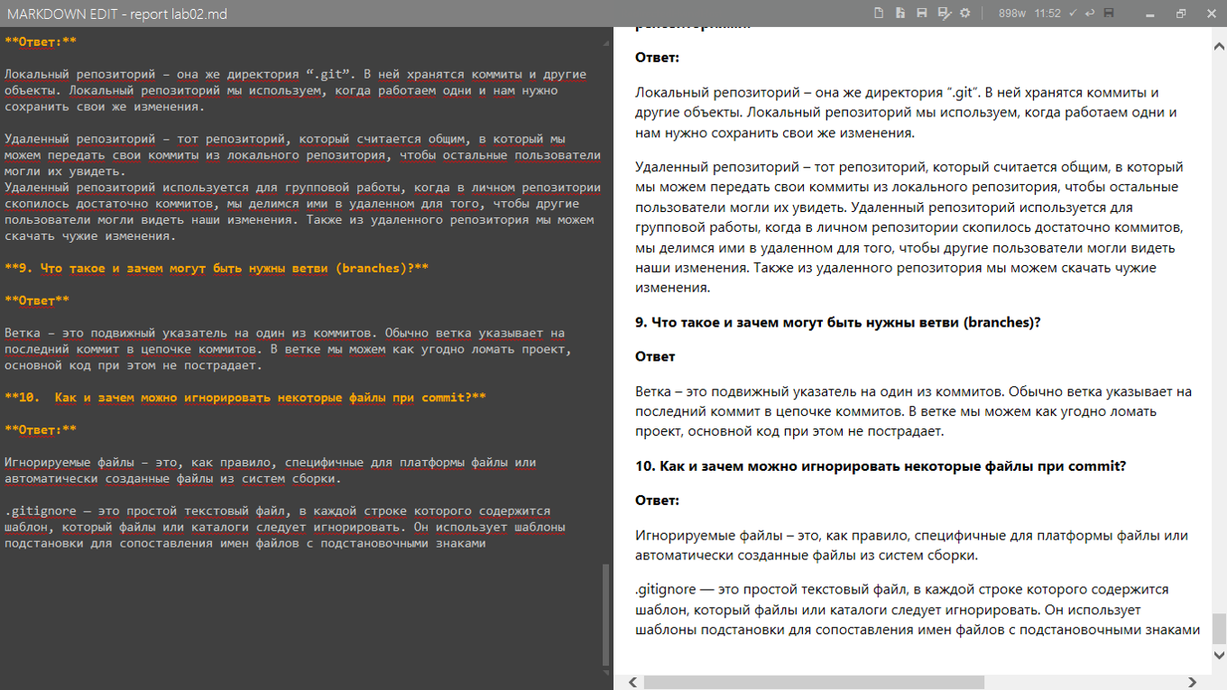

**Вывод** научилась оформлять отчёты с помощью легковесного языка разметки Markdown